ВСЕРОССИЙСКАЯ ОЛИМПИАДА ШКОЛЬНИКОВ
ТРУД (ТЕХНОЛОГИЯ)
Профиль «Техника, технологии и техническое творчество»
Муниципальный этап, 2025–2026 уч. год
Критерии оценивания. Теоретический тур, 7-8 класс

При оценке теоретического задания учащиеся 7-8-х классов могут получить 25 баллов
за 25 вопросов и до 5 баллов за кейс-задание. Максимальное количество баллов – 30.
Подводить результаты по 7 и 8 классу отдельно.

№ вопроса | Верный ответ | Мах кол-во баллов | Комментарий
Общая часть
1 | 1 – Д; 2 – Е; 3 – Г; 4 – А;  5 – Б; 6 - В | 1,5 | 1 бал за 3 верных ответа
2 | А | 0,5
3 | В | 0,5
4 | Область прямоугольного выделения; заливка, масштаб, надпись | 1,5 | 1 бал за 3 верных ответа
5 | Б, Г | 0,5
6 | А, Г, Д | 1
Специальная часть
7 | Заточка, правка, доводка | 1 | 0,5 балла за не полный ответ
8 | Б | 0,5
9 | В инструментальной стали углерода от 0,6 до 1,4 %;  В конструкционной стали – от 0,2 до 0,6%;  В чугуне больше 2%. | 1,5 | 0,5 балла за каждый правильный ответ
10 | А | 0,5
11 | 1) Зубчатое колесо, зубчатая рейка.  2) Осуществляет преобразование вращательного движения в поступательное или поступательного во вращательное, в зависимости от ведущего звена передачи. | 2 | 1 балл за каждый верный ответ
12 | 1 – Г; 2 – Д; 3 – А; 4 – Б; 5 – В | 1,5 | 1 бал за 3 верных ответа
13 | В | 0,5
14 | А | 0,5
15 | Чугун, чугуна | 1
16 | Фильеры (волоки) | 1
17 | В | 1 | (Ширина проушины 0,4 от ширины бруска 40 мм*0,4=16 мм; 40: 16=2,5)
18 | 1-В, 2-Д, 3-Г, 4-Б, 5-А | 1
19 | В | 0,5
20 | 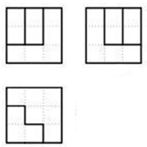 | 1,5 | Отсутствие одной линии контура - «–» 0,5 балла; нарушение проекционной связи – «–» 0,5 балла
21 | 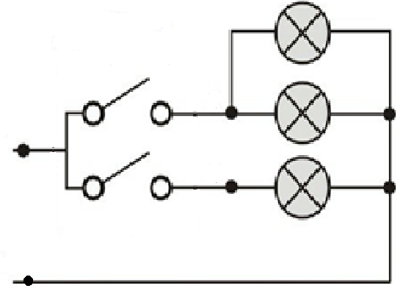 | 2 | Неверное использование условных обозначений на схеме –  «–» 0,5 балла
22 | А | 0,5
23 | Плазменное напыление | 1,5
24 | 3D-принтер | 1
25 | Г | 0,5

